Informace ke KoPÚ v k.ú. Bezděkov u Klatov

Základní údaje:
Obec Bezděkov u Klatov, Bezděkov č.p. 180, 339 01 Klatovy
Internetová stránka: www.bezdekov.cz
Elektronická pošta e-mail: obecbezdekov@seznam.cz
ID dat. schránky: dtpbvp8

Části obce: Bezděkov u Klatov
Koryta
Poborovice
Struhadlo
Tětětice
Vítaná

Bezděkov se nachází v údolí poblíž řeky Úhlavy v průměrné nadmořské výšce 420 metrů, ve vzdálenosti čtyři kilometry vzdušnou čarou od města Klatovy v těsné blízkosti železniční tratě směr Nýrsko, Železná Ruda, Domažlice a poblíž silnice I. třídy I/22 Klatovy-Domažlice.
K trvalému pobytu je ke dni 1.1.2023 ve všech částech obce přihlášeno 932 obyvatel.
Výměra území: cca 1400 ha.
Obec je přístupná vlakem, autobusem, autem a po několika cyklotrasách a značených turistických trasách.
Nepřehlédnutelnou dominantou centrální části obce je kostel svatého Václava.

k.ú.: 603481 - Bezděkov u Klatov – podrobné informace
Údaje jsou ve správě KP Klatovy | email: kp.klatovy@cuzk.gov.cz
Kollárova 528, 33901 Klatovy | telefon: 376350211 fax:

Kraj | 43 - Plzeňský | NUTS3 | CZ032
Okres | 3404 - Klatovy | NUTS4 | CZ0322
Obec | 555801 - Bezděkov | NUTS5 | CZ0322555801
Pracoviště | 404 - Klatovy

Obec s rozšířenou působností | 3205 - Klatovy
Pověřený obecní úřad | 32051 - Klatovy

Statistické údaje (stav ke dni: 16.03.2025)
Pozemky KN/ZE | Ostatní údaje
  Druh pozemku | Způsob využití | Počet parcel | Vyměra [m²]
  orná půda | mez, stráň | 3 | 788
  orná půda |  | 545 | 3383842
  zahrada |  | 395 | 250934
  ovoc. sad |  | 3 | 16449
  travní p. | mez, stráň | 1 | 10487
  travní p. |  | 466 | 1704018
  lesní poz |  | 25 | 189613
  vodní pl. | nádrž přírodní | 6 | 8684
  vodní pl. | nádrž umělá | 6 | 35081
  vodní pl. | rybník | 1 | 10266
  vodní pl. | tok přirozený | 52 | 57192
  vodní pl. | tok umělý | 87 | 29364
  vodní pl. | zamokřená pl. | 7 | 16493
  zast. pl. | zbořeniště | 2 | 290
  zast. pl. |  | 432 | 159959
  ostat.pl. | dráha | 3 | 44742
  ostat.pl. | jiná plocha | 234 | 200405
  ostat.pl. | manipulační pl. | 31 | 23570
  ostat.pl. | neplodná půda | 4 | 4540
  ostat.pl. | ostat.komunikace | 166 | 120387
  ostat.pl. | pohřeb. | 1 | 2311
  ostat.pl. | silnice | 13 | 69601
  ostat.pl. | sport.a rekr.pl. | 4 | 13744
  ostat.pl. | zeleň | 14 | 68398
  Celkem KN |  | 2501 | 6421158
  Par. DKM |  | 2501 | 6421158
  Typ údaje | Způsob využití | Počet
  č.p. | bydlení | 4
  č.p. | byt.dům | 2
  č.p. | jiná st. | 8
  č.p. | obč.vyb | 4
  č.p. | obč.vyb. | 3
  č.p. | rod.dům | 232
  č.p. | tech.vyb | 2
  č.p. | výroba | 1
  č.p. | zem.used | 15
  č.e. | rod.rekr | 2
  bez čp/če | doprava | 1
  bez čp/če | garáž | 38
  bez čp/če | jiná st. | 65
  bez čp/če | obč.vyb | 1
  bez čp/če | obč.vyb. | 1
  bez čp/če | tech.vyb | 4
  bez čp/če | zem.stav | 36
  rozestav. |  | 1
  vod.dílo | jez | 2
  Celkem BUD |  | 422
  byt.z. | byt | 8
  byt.z. | garáž | 4
  obč.z. | j.nebyt | 3
  Celkem JED |  | 15
  LV |  | 484
  spoluvlastník |  | 718

Katastrální mapa (současná forma, dosavadní vývoj obnovy, dokončení digitalizace)
Druh mapy | Právní moc | Měřítko | Platná od | Platná do | Poznámka
DKM |  | 1:1000 | 21.12.2010
THM-G |  | 1:2000 | 01.12.1979 | 21.12.2010
S-SK GS |  | 1:2880 | 1837 | 01.12.1979

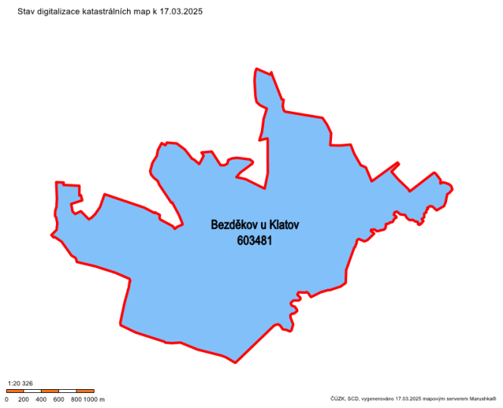
Digitalizace katastrální mapy je dokončena.
S případnými dotazy k výše uvedeným údajům se obracejte na KP Klatovy.

k.ú.: 603490 - Koryta u Bezděkova – podrobné informace
Údaje jsou ve správě KP Klatovy | email: kp.klatovy@cuzk.gov.cz
Kollárova 528, 33901 Klatovy | telefon: 376350211 fax:

Kraj | 43 - Plzeňský | NUTS3 | CZ032
Okres | 3404 - Klatovy | NUTS4 | CZ0322
Obec | 555801 - Bezděkov | NUTS5 | CZ0322555801
Pracoviště | 404 - Klatovy

Obec s rozšířenou působností | 3205 - Klatovy
Pověřený obecní úřad | 32051 - Klatovy

Statistické údaje (stav ke dni: 30.03.2025)
Pozemky KN/ZE | Ostatní údaje
  Druh pozemku | Způsob využití | Počet parcel | Výměra [m²]
  orná půda |  | 676 | 2197793
  zahrada |  | 111 | 57091
  travní p. |  | 310 | 943744
  lesní poz |  | 86 | 643606
  vodní pl. | nádrž umělá | 1 | 3507
  vodní pl. | tok přirozený | 2 | 116
  vodní pl. | tok umělý | 78 | 20809
  zast. pl. |  | 117 | 65765
  ostat.pl. | jiná plocha | 147 | 66953
  ostat.pl. | manipulační pl. | 30 | 30674
  ostat.pl. | neplodná půda | 16 | 15515
  ostat.pl. | ostat.komunikace | 148 | 72082
  ostat.pl. | silnice | 10 | 55614
  Celkem KN |  | 1732 | 4173269
  Par. DKM |  | 1732 | 4173269
  Typ údaje | Způsob využití | Počet
  č.p. | jiná st. |  | 1
  č.p. | obč.vyb |  | 3
  č.p. | obč.vyb. |  | 1
  č.p. | rod.dům |  | 38
  č.p. | rod.rekr |  | 1
  č.p. | zem.stav |  | 1
  č.p. | zem.used |  | 23
  č.e. | rod.rekr |  | 1
  bez čp/če | garáž |  | 3
  bez čp/če | jiná st. |  | 11
  bez čp/če | tech.vyb |  | 3
  bez čp/če | výroba |  | 1
  bez čp/če | zem.stav |  | 15
  Celkem BUD |  |  | 102
  LV |  |  | 125
  spoluvlastník |  |  | 161

Katastrální mapa (současná forma, dosavadní vývoj obnovy, dokončení digitalizace)
Druh mapy | Právní moc | Měřítko | Platná od | Platná do | Poznámka
DKM |  | 1:1000 | 17.12.2010
THM-G |  | 1:2000 | 01.12.1979 | 17.12.2010
S-SK GS |  | 1:2880 | 1837 | 01.12.1979

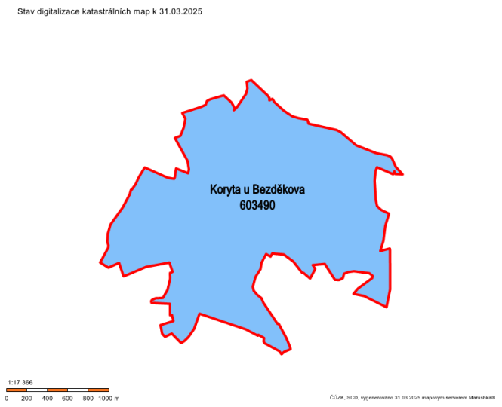
Digitalizace katastrální mapy je dokončena.
S případnými dotazy k výše uvedeným údajům se obracejte na KP Klatovy.

Předmětem KoPÚ Bezděkov u Klatov bude v rámci plánu společných zařízení (dále jen “PSZ“) realizace opatření (dle možností), která jsou obsahem územní studie: Povodí Úhlavy od Bezděkova po Klatovy.
Další součástí PSZ bude návrh rekonstrukce, případně výstavba nových polních cest pro zpřístupnění pozemků a lepší prostupnost krajiny. V návrhu PSZ nebudou rovněž opomenuta opatření na zmírnění eroze a na zadržení vody v krajině.
O P A T Ř E N Í, která jsou součástí výše uvedené studie, týkající se k.ú. Bezděkov u Klatov
Označení | Název k.ú. | Návrh | Orientační odhadované náklady |  | Realizovatelnost
 |  |  | Realizace | Rozvojová péče (3 roky)
Bez_C_1 | Bezděkov u Klatov | navržená cesta | 528 000,00 Kč |  | 2
Bez_CST_2 | Bezděkov u Klatov | navržená cesta se stromořadím | 17 175 000 Kč - 8 587 500 Kč | 360 000,00 Kč | 2
Bez_CST_3 | Bezděkov u Klatov | navržená cesta se stromořadím | 3 290 000 Kč - 3 015 000 Kč | 220 000,00 Kč | 2
Bez_IZ_1 | Bezděkov u Klatov | izolační zeleň | 1 940 000,00 Kč | 1 260 000,00 Kč | 1
Bez_Kal_REVIT_11 | Bezděkov u Klatov, Kal u Klatov | revitalizace formou tůňových rozlitin | 3 045 477,00 Kč |  | 3
Bez_Kal_ST_ZATR_2 | Bezděkov u Klatov, Kal u Klatov | stromořadí s ochranným zatravněním | 150 228 Kč – 250 228 Kč | 100 000 Kč pro výsadby dřevin | 3
Bez_Kal_Taj_Tup_ST_1 | Bezděkov u Klatov, Kal u Klatov, Tajanov u Tupadel, Tupadly u Klatov | stromořadí | 500 000 Kč – 1 500 000 Kč | 350 000,00 Kč | 3
Bez_ST_2 | Bezděkov u Klatov | stromořadí | 30 000 Kč – 60 000 Kč | 21 000,00 Kč | 3
Bez_ST_4 | Bezděkov u Klatov | stromořadí | 200 000,00 Kč | 100 000,00 Kč | 3
Bez_ST_5 | Bezděkov u Klatov | stromořadí | 400 000 Kč – 800 000 Kč | 400 000,00 Kč | 3
Bez_ST_ZATR_1 | Bezděkov u Klatov | stromořadí s ochranným zatravněním | 115 702 Kč – 190 702 Kč | 75 000 Kč pro výsadby dřevin | 2
Bez_ZATR_10 | Bezděkov u Klatov | ochranné zatravnění | 15 588,00 Kč |  | 3
Bez_ZATR_4 | Bezděkov u Klatov | ochranné zatravnění | 304 832,00 Kč |  | 3
Bez_ZATR_5 | Bezděkov u Klatov | ochranné zatravnění | 8 660,00 Kč |  | 3
Bez_ZATR_6 | Bezděkov u Klatov | zatravnění údolnice | 544 714,00 Kč |  | 3
Bez_ZATR_7 | Bezděkov u Klatov | ochranné zatravnění | 52 826,00 Kč |  | 3
Bez_ZATR_9 | Bezděkov u Klatov | ochranné zatravnění | 12 990,00 Kč |  | 3
Kor_ST_3 | Koryta u Bezděkova | stromořadí | 300 000,00 Kč | 150 000,00 Kč | 2

Obvod KoPÚ je veden převážně po katastrální hranici s výjimkou části k.ú. Bezděkov, která sousedí s k.ú. Dolní Lhota u Klatov, Novákovice a Klatovy. V této části, na základě požadavku Katastrálního úřadu pro Plzeňský kraj, byla přičleněna část uvedených k.ú., zahrnující vodní toky, bezprostředně sousedící s katastrální hranicí řešeného území. Důvodem pro přičlenění je požadavek na přesné zaměření vodních toků.
Katastrální hranice mezi k.ú. Bezděkov u Klatov a k.ú. Soustov nebude šetřena a data budou převzata z Katastrálního úřadu pro Plzeňský kraj, pracoviště Klatovy (KoPÚ Soustov byla zapsána 26.1. 2009).
Dále je přičleněna část k.ú. Koryta u Bezděkova (správní území obec Bezděkov u Klatov), kde hranice řešeného území je z velké části ztotožněna s hranicí komunikace I/22 Klatovy – Domažlice. Důvodem přičlenění tohoto území je nutnost vyřešit erozní smyv a do této části umístit odpovídající protierozní opatření
V rámci řízení je potřeba řešit 3 změny katastrální hranice:
- Vyřešení „spůlné“ hranice, procházející středem komunikace, tvořící hranici parcel č. 1027, k.ú. Bezděkov u Klatov a p.č. 3699, k.ú. Klatovy
- Katastrální hranici, tvořící zároveň hranici parcely č. 1041, k.ú. Koryta u Bezděkova, sjednotit s hranicí komunikace I. třídy, p.č. 1016/2, k.ú. tamtéž
- Katastrální hranici, tvořící zároveň hranici parcely č. 944/6, k.ú. Koryta u Bezděkova ztotožnit s levou hranicí vodního toku ve směru toku, pozemku p.č. 944/7, k.ú. tamtéž.

Vzhledem k tomu, že řešené území je jednoznačně podřízeno zemědělské výrobě a je tvořeno jednotlivými obhospodařovanými bloky pozemků, které jsou přístupny hospodařícím subjektům, ale krajina už není tak přístupna zde žijícím obyvatelům. V této krajině zcela chybí polní cesty, které zde v minulosti existovaly a které by zvýšily její prostupnost pro obyvatele a svou doprovodnou zelení by tvořily biokoridory a interakční prvky a ve výsledku by dotvořily původní ráz krajiny.
Proto obec navrhuje v rámci plánu společných zařízení kromě protierozního opatření, vytvoření biocenter a biokoridorů v celém řešeném území a obnovu, případně výstavbu nových polních cest v celkové délce cca 6 600 m.
V řešeném území jsou požadovány (navrženy) polní cesty, v celkové délce cca 6 600 m, které budou opatřeny příkopy pro svod povrchové vody a budou jednostranně doplněny doprovodnou zelení. Navržené cesty by měly zajišťovat zpřístupnění pozemků, prostupnost krajiny a s doprovodnou zelení tvořit přirozené přerušovače v zemědělské krajině (biokoridory, interakční prvky). Polní cesta, navržená v severozápadní části řešeného území, procházející k.ú. Bezděkov u Klatov i k.ú. Koryta u Bezděkova (směr východ – západ) bude mít kromě uvedeného další významnou funkci a sice přerušit odtok povrchové vody, která bude následně svedena strouhou do odpovídajícího recipientu. Takto upravený odtok zmírní erozní smyv, tvořící se na hranici obou k.ú. Součástí této cesty bude rovněž spojnice, která bude napojena na stávající místní komunikaci Bezděkov u Klatov – Soustov a na severní straně řešeného území na komunikaci I/22. Rovněž i tato spojnice bude opatřena příkopem pro svod povrchové vody a doprovodnou zelení.
Kromě navržených nových polních cest je jedna stávající cesta v majetku SPU, současně označená p.č. 802/3 a 802/2, k.ú. Bezděkov u Klatov, vhodná k rekonstrukci.

Na přiloženém snímku je šedivou linií znázorněno možné umístění požadovaných polních cest.

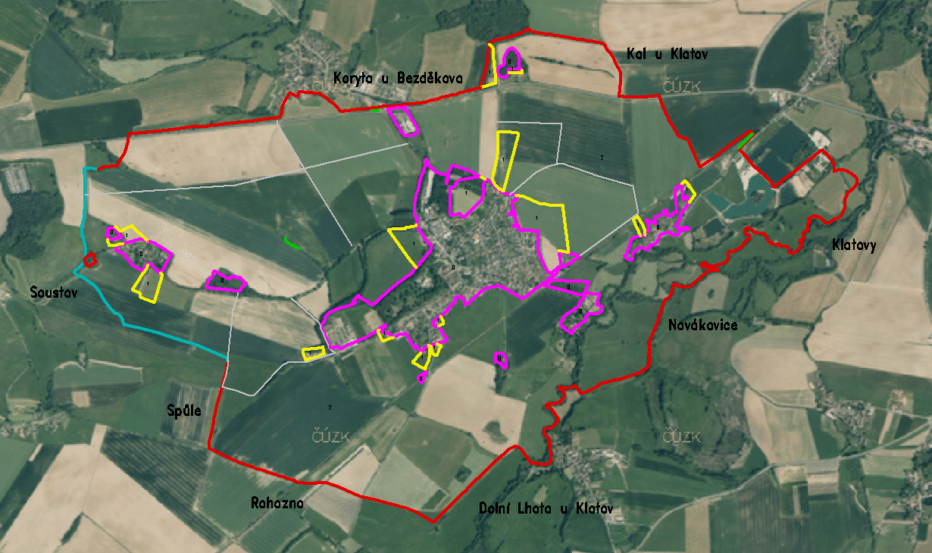

Ve východní části řešeného území je evidován 1 kritický bod (u železniční trati) a proto je nutné v této lokalitě navrhnout protierozní i protipovodňová opatření.
Dalším požadavkem obce je, aby v rámci tvorby návrhu nového uspořádání pozemků byl navržen pozemek (majetek obce) pro současně zpevněnou parkovací plochu u místního hřbitova.
Přistoupení obcí jako účastníka řízení: Janovice nad Úhlavou

